研究课题：高中数学课堂教学中恰当使用信息技术提高课堂教学实效性策略的实践与研究

论文题目： 浅谈整合信息技术的整体规划策略
—基于《投影与直观图、三视图》的教学实践谈整合信息技术有效性策略
信息技术给教学方式带来了巨大变革，高中数学课程与信息技术整合过程中，确实有了显著的教学效果和教学成绩，但还有很多问题值得我们深入思考，如：有时教师利用信息技术教学的目标不明确；学生喜欢课件的动态演示，缺乏独立思考想象的能力；如果把别人做好的现成课件用于教学，既不符合学校、学生的实际，又违背了课程改革初衷和教学原则……为了研究这些问题的解决办法，我校数学组的老师们在教研员卢寒芳的带领下展开了深入的探究并进行了初步的教学实践总结。我们认为数学课堂整合信息技术应当遵循整体规划策略，即深入研究，问题先导；直观演示，启迪心智；实物结合，信息准确；总结升华，整体规划。在立体几何一章的教学中，我们开展了对《投影与直观图、三视图》的研究，韩海港、高建平两位老师分别以《投影与直观图》、《三视图》为题作了区级研究课。与会老师们对于我们整合信息技术，突出数学本质，开发学生思维的方法给予肯定。下面基于《投影与直观图、三视图》的教学实践谈一谈整合信息技术的“整体规划策略”。
一、深入研究，问题先导
作为教师应在专家的引领下，通过同伴互助，开展深入的教学研究，把问题作为教学的先导，即教师利用学生求知的心理，精心设计问题，引导学生探索问题的奥秘，以引起对数学的兴趣和强烈的探索精神。
人民教育出版社B版教材副主编龙正武老师鼓励我们开展使用B版教材的研究。研究课程标准，我们发现课程标准没有把“平行投影的性质”作为基本要求，B版教材突出了平行投影、正投影的基本性质。了解它可以帮助学生加深对空间图形的直观图、三视图的理解，增强空间想象能力和逻辑思维能力。这是一个几何通性，只有了解它，才可能加深对于直观图、三视图的理解，进一步提升空间想象能力。
通过研究，我们把平行投影的性质分为学生已有生活经验和错觉经验两部分，所以我们对此的处理方法是：提出一般人都容易发生错觉的问题，引起思考，进一步通过几何画板演示，使思考的过程可视。再通过直观感知和操作确认进行教学，实践证明这样处理不会加重学生的学习负担，而且能够激发学生的学习兴趣。问题简单，但是容易造成强烈正确和错误的对比，方法直观，但是算理很明确，利用几何画板对问题抽象的过程对于学生很有启发性。这样作能够有效解决诸如三视图中误认为“看见”与中心投影混淆或者不知如何下手等问题。
这节课提出问题：平行于地面的正方形（比如桌面）在太阳光（抽象为平行光线）下的影子是什么形状？图１所示（本课件是在学生思考讨论之后才使用），很多学生会想当然认为水平放置的正方形在地面上的影子一般不再是正方形，而是一般的平行四边形。只有正投影是正方形！由问题引起学生思想冲突。并组织学生讨论。
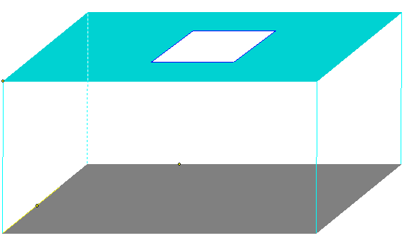图１
结论出乎他们的意料！
课件的使用是结合问题进行的，给学生留有思考、讨论的时间。如果教师提出问题后马上直观演示，就缩短了学生体验的过程，面对看似容易的结论，学生不会感到冲击，而达不到调动思维，启迪心智的目的。
二、直观演示，启迪心智
在高中数学课堂中使用信息技术，具有启发性是有效整合的重要条件。一个被烧伤的儿童惧怕火焰，这种疼痛的后果比有关热力性质的博学演说更能显示正确推论的需要。数学的感悟关键是体验,数学体验可以通过数学实验（往往可以借助信息技术）得以实现。
在学生感到疑惑时，教师先用投影直观演示（图2所示）。把太阳光抽象为平行光线，正方形（桌面）的影子形成四边形，构成棱柱。学生比较容易看出棱柱。进而可以根据棱柱的上底面和下底面全等说明：当平面图形与投射面平行时，它与平行投影全等。“会是这样吗？”这时学生有到太阳下的冲动。数学是一个非常美的领域，这是因为数学的主要部分是由人类的心灵构成的。你可以自由探索自己心目中的数学世界，正是这种自由探索才是数学美的力量所在。计算机技术为数学这种美的展现提供了一个丰富的平台，给人们以丰富的探索与实验空间。
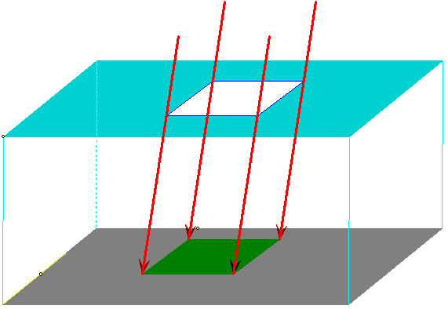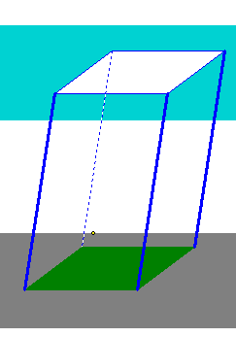
图2
在此基础上，类似于在平面中建立平面直角坐标系，在空间建立抽象出空间直角坐标系，把平行于投影面的平面简化为平行于投影面的x轴、z轴方向上的线段长度、方向均不发生变化。而与投影面垂直的y轴方向上的线段长度、方向都会发生比较复杂的变化，类似的提出新的问题：垂直于地面的正方形窗户在太阳光（平行光线）下的影子是什么形状？这时学生不再脱口而出，会若有所思。教师演示（图3所示）归纳总结。不同的教学设计下，学生都能够知道这个结论，但是这样的设计能够启发学生解决问题的思路、学会解决问题的方向，提高分析问题解决问题的能力。
至此，对于逻辑思维强的学生可能会准确把握平行投影的性质，但是作为教学活动，还要对比实物模型，帮助学生在他的脑海中留下准确的印象。
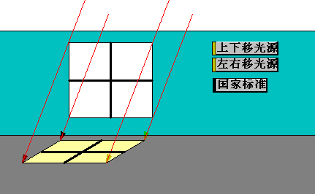图3
三、结合实物，传达准确信息
在投影上显示的图形虽然很直观，但是它一般不能够准确显示立体图形中点、线、面的位置关系。比如投影演示中正方形会看似一般的平行四边形，直角会有不同的表现形式。我们采取多种方式试图把准确的直观信息传达给学生。
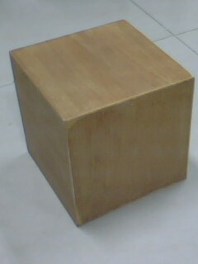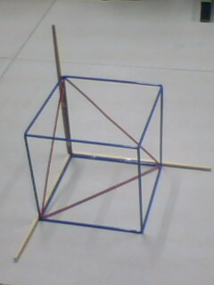
图4 木工师傅制作正方体 图5教师制作空间直角坐标系
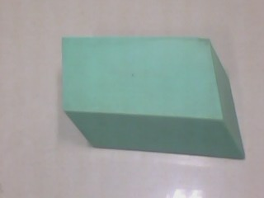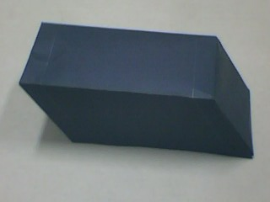
图6学生制作平行六面体
我们请木工师傅针对立体几何中直观图、三视图的需要制作平行六面体、长方体等模型；引导学生手工制作立体几何模型，展示学生所作棱柱模型；在已有的教具中加上抽象的空间直角坐标系（如图4、5、6所示）。通过多种手段，目的是避免学生出现错误印象，强化准确而直观的立体几何中点线面的各种关系的印象。制作实物和观察实物与投影相结合，在立体几何学习的初级阶段经常使用，它能够有效避免种种错觉的产生。
四、总结升华，留有余味
新问题：以黑板为投影面，如何画出讲桌上的正方体在平行光线下的直观图？通过问题的分解、分析，总结画直观图规则。有了前面极具挑战性的问题和富有启发性的演示，解决问题，水到渠成（以下过程略）。
在即将结束对知识的讲授之际，留一个问题，提供相应资源供学生使用，使学生感到言犹未尽，引起他们探究未知领域的兴趣。课件3（如图7所示）可以引导学生比较全面的研究中心投影、平行投影和正投影的性质，提高对数学的兴趣。通过全面研究，加深对平行投影的性质的理解，进而能够准确划出简单几何体的直观图、三视图，提高了空间想象能力和逻辑思维能力。在学习直线与平面平行、垂直的判定和性质后，证明这些并不是显而易见的性质，能够起到巩固知识，形成知识网络的作用，对什么是棱柱，两个平面平行的性质，直线和平面平行的性质加深理解。
图7
“整合”的主旨是为学生提供了一个良好的学习环境，学生不但可以通过传统的教师、课堂、借阅图书，实验室实验，还可以通过检索数据库、专家教学系统、专门的学习网站等方式自学，而对于在现实世界中时间或条件不允许或成本费用太高的实践活动，通过信息技术可以模拟出相关的逼真的情景，从而使学生既有在实际生活中学习的体验感受，又能便捷高效地获取相关知识经验，这就能使体验式学习、探究性学习、发现式学习等自主探索的学习方式充分地走进课堂，走进学生的学习世界。
目前不少教师制作的课件，重视了教师如何教学，但在发挥学生主体性，促进学生如何利用信息技术进行数学的思考、如何提出、分析与解决问题、如何指导学生学习方面较为欠缺。如在制作《椭圆的标准方程》课件时，课本一般是以中心为坐标原点。但事实上，经过学生的自学探究发现：可以有多种建立坐标系的方法，课堂中出现这一问题后，教师手忙脚乱，无所适从，硬是把学生扭到教师的设计中去。其关键问题在于教师没有深入研究教材，没有与学生共同经历研究问题的思路的探究，限制了学生的聪明才智，长此以往，学生不具有创造性，做了学习的奴隶。
先进的信息技术手段不一定能够启迪学生深入思考，起到让学生养成思考、创新的习惯，不恰当的直观展示可能会起到相反的作用。使用信息技术时有追求形式主义的倾向，比如过分追求了声、色、文字等外在表现，即仅仅利用多媒体来显示一些文字、公式和静态的图片，将课堂变成了“电子板书”课堂，没有发挥多媒体的特性，没有发挥其巨大的促进教学的功能；重视了教学的程序化设计，课堂呈现信息量大、速度快、跨度大，学生思维可能跟不上，课堂教学较难依据学生的学习特点有效控制节奏，让人感觉眼花瞭乱、目不暇接。数字化教学对教师提出了新的挑战，教师的职能发生了深刻变化，由传统教育的“传道授业解惑”转化为学生学习活动的组织者与协调者、数字化学习的引导者。教师要改变教育观念，自觉顺应信息时代的需要，善于学习，勤于研究，勇于创新，不断提高自身素质。教师应冲出“以书本知识为本”的旧观念的束缚，深刻认识21世纪信息技术教育对传统教育带来的巨大冲击与挑战，树立“以学生发展为本”的教育新思想，积极学习新课改理论，树立正确的学习观、教学观、课程观。
实行整合信息技术的“整体规划策略”才能够有效解决这些问题。通过专家引领，同伴互助，深入研究课程标准，研究教材教法，把信息技术的使用与教学三维目标紧密结合。信息技术与问题进行整合，通过直观演示，启迪心智。通过与实物结合，向学生传达信息准确，并且从思维方法、思维习惯上启发引导学生，不断深入研究。教师在学习借鉴他人教学经验时，全面理解消化，做好整体规划避免东施效颦。
参考文献：
1、http://58.59.176.43/mathedu/shenqing_web《多媒体技术对中学数学教学的影响》.2009.
2、高中数学教材数学B版必修2.《投影与直观图、三视图》. P16-21.人民教育出版社.2007.

